فرصة للاستحواذ على مفهوم استثماري متكامل وملكيته الفكرية
مشروع السلام في الشام .. أو مشروع نجمة الشرق
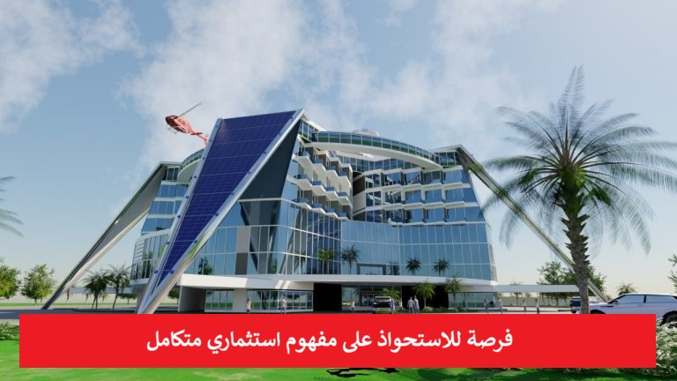
هو مفهوم عمراني وسياحي وثقافي .. مبتكر قيد التطوير
يتضمن مجموعة من المعالم والمرافق .. ذات الطابع الرمزي والحضاري
يشمل العرض للبيع
كامل حقوق الفكرة والملكية الفكرية .. والمخططات الهندسية الأولية
والدراسة المبدئية للمشروع .. والموقع الإلكتروني
وكل ما يتعلق بالمشروع .. تمهيداً لتطويره وتنفيذه من قبل المستثمر أو الشريك الاستراتيجي.

الأصول المعروضة للبيع
✅ الفكرة الأصلية ... ✅ الرؤية الاستثمارية ... ✅ الدراسات الأولية
✅ المخططات والتصاميم المفاهيمية ... ✅ العلامات والأسماء التجارية
✅ المحتوى التسويقي ... ✅ الموقع الإلكتروني
✅ حقوق التطوير المستقبلية ... ✅ الملفات الرقمية للمشروع

لماذا يشتري المستثمر الفكرة
بدلاً من البدء من الصفر والحاجة إلى سنوات
من تطوير المفهوم والتصميم والهوية البصرية والدراسات الأولية
يستطيع المستثمر الاستحواذ على مشروع متكامل
من الناحية الفكرية والتخطيطية والتفرغ لتطويره وتنفيذه.

مرحلة التطوير الحالية:
- فكرة مبتكرة مكتملة الرؤية.
- مخططات وتصاميم أولية.
- دراسة مبدئية.
- موقع إلكتروني قائم.
- ملكية فكرية جاهزة للنقل أو الترخيص.
لم يبدأ التنفيذ الإنشائي حتى تاريخه.

خيارات البيع
- بيع كامل للمشروع والحقوق.
- بيع نسبة من الحقوق.
- ترخيص استخدام الفكرة.
- شراكة استثمارية للتطوير.
- إدخال مستثمر استراتيجي.
https://orient-star.net

